田田网使用说明：
- 请选择借阅证登录，首先键入本图书馆关键词，点选检索出的馆名，再通过读者证/借阅证账号登录。

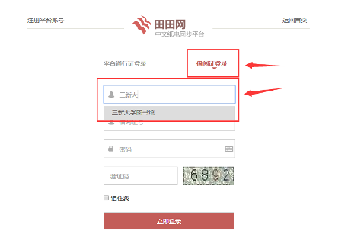
- 电子书借阅：“进入图书馆”浏览馆藏，或点击“读者阅读”进入体验专区，检索自己感兴趣的图书。
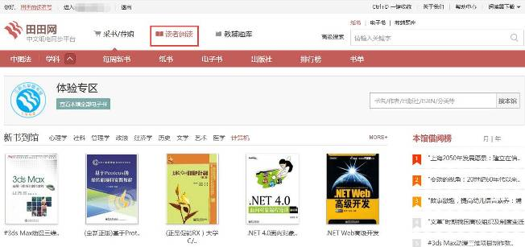
进入图书详情页面，右侧显示馆藏情况。可先试读该书，决定后请点击“加入书架”。PC端阅读全本图书需安装阅读器。
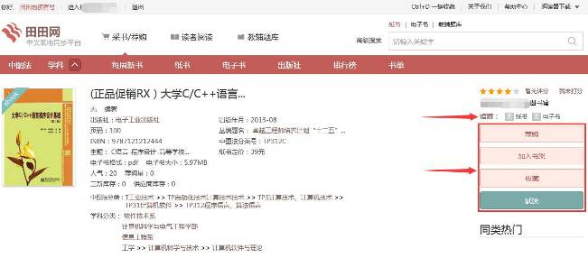
请下载最新的PC阅读器或APP。在网页右上角“阅读器下载”处即可找到链接；打开阅读器登录，下载已借阅的图书，开始阅读。
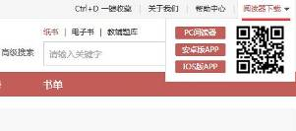
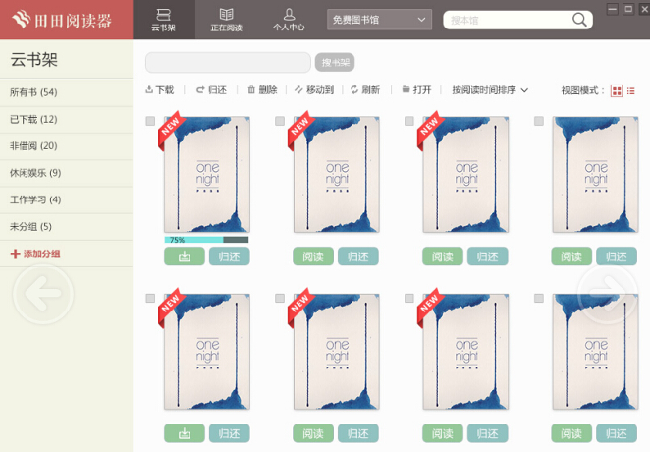
- 图书荐购：可进入相应栏目查找图书，点击图书缩略图即可选择。
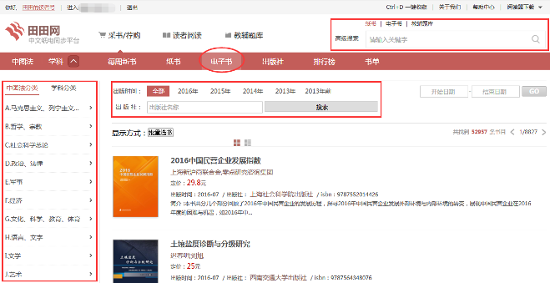

找到感兴趣的图书，若本馆无馆藏，即可向本馆荐购。可先做试读再决定。
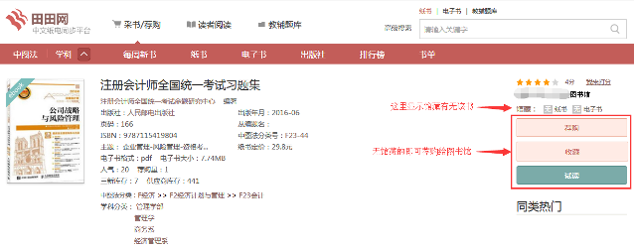
点击左上角用户昵称即可进入个人中心，查看荐购状态及进行其他管理；图书到馆后，读者即可来馆借阅纸书，或借阅电子版本。
